공공데이터 개방·활용·관리체계 개발

OpenAPI 활용가이드

문서번호: OA_DV_0401

**LIG시스템컨소시엄**

문서 정보

|  |  |
| --- | --- |
| 프로젝트 | 공공데이터 개방 활용 관리체계 개발 |
| 단 계 | 개발 |
| 활 동 | 활용가이드 |
| 작 업 | 활용가이드 작성 |
| 산출물 | OpenAPI 활용가이드 |
| 파일명 | IROS5_OA_DV_0401_OpenAPI활용가이드_공동주택관리비(공용관리비)정보(국토교통부)_v1.0 |

개정 이력

|  |  |  |  |  |  |
| --- | --- | --- | --- | --- | --- |
| 버 전 | 변경일 | 변경 사유 | 변경 내용 | 작성자 | 승인 |
| 1.0 | 2015-11-06 | 최초작성 | OpenAPI 활용가이드 작성 및 승인 | 궉장걸 |  |
|  |  |  |  |  |  |
|  |  |  |  |  |  |
|  |  |  |  |  |  |
|  |  |  |  |  |  |

목 차

1. 서비스 사용 - 4 -

1.1. 서비스 Key 발급 및 활용 - 4 -

가. 서비스 Key발급(인증신청 및 발급) - 4 -

나. 서비스 인증키 활용 - 7 -

2. 서비스 명세 - 7 -

2.1. 공동주택 관리비(공용관리비) 정보제공 서비스 - 7 -

가. 서비스 개요 - 7 -

나. 오퍼레이션 목록 - 8 -

# 서비스 사용

## 서비스 Key 발급 및 활용

### 서비스 Key발급(인증신청 및 발급)

#### 공공데이터포털(http://data.go.kr) 활용자

활용신청하고자 하는 API를 검색하여 클릭

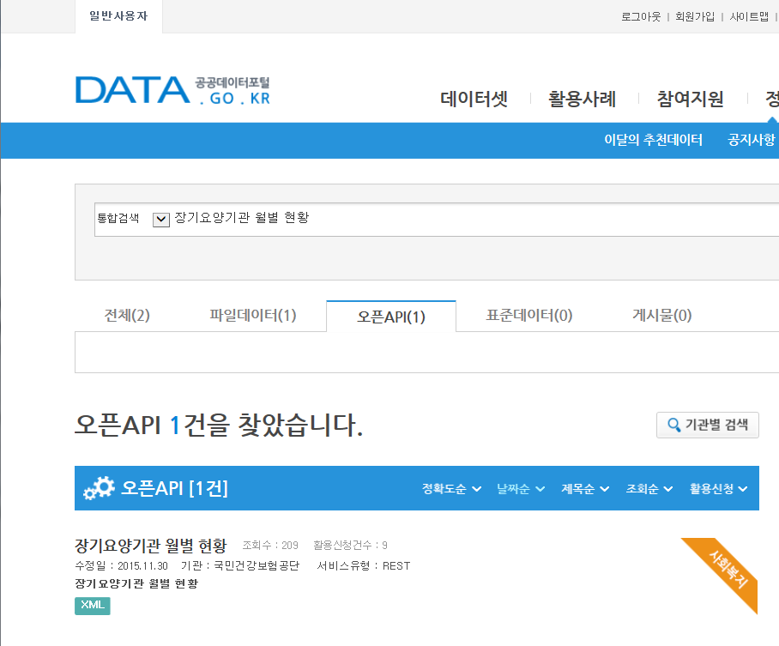

활용 신청 하고자 하는 서비스 항목 오른쪽 파란색 활용신청 버튼 클릭

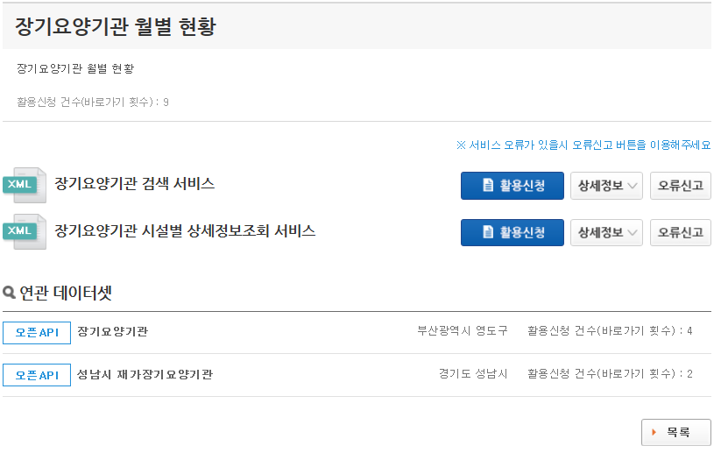

해당되는 내용을 기재하고 이용하고자 하는 상세 기능을 체크 한 뒤 가장 아래 쪽 파란 신청 버튼을 클릭

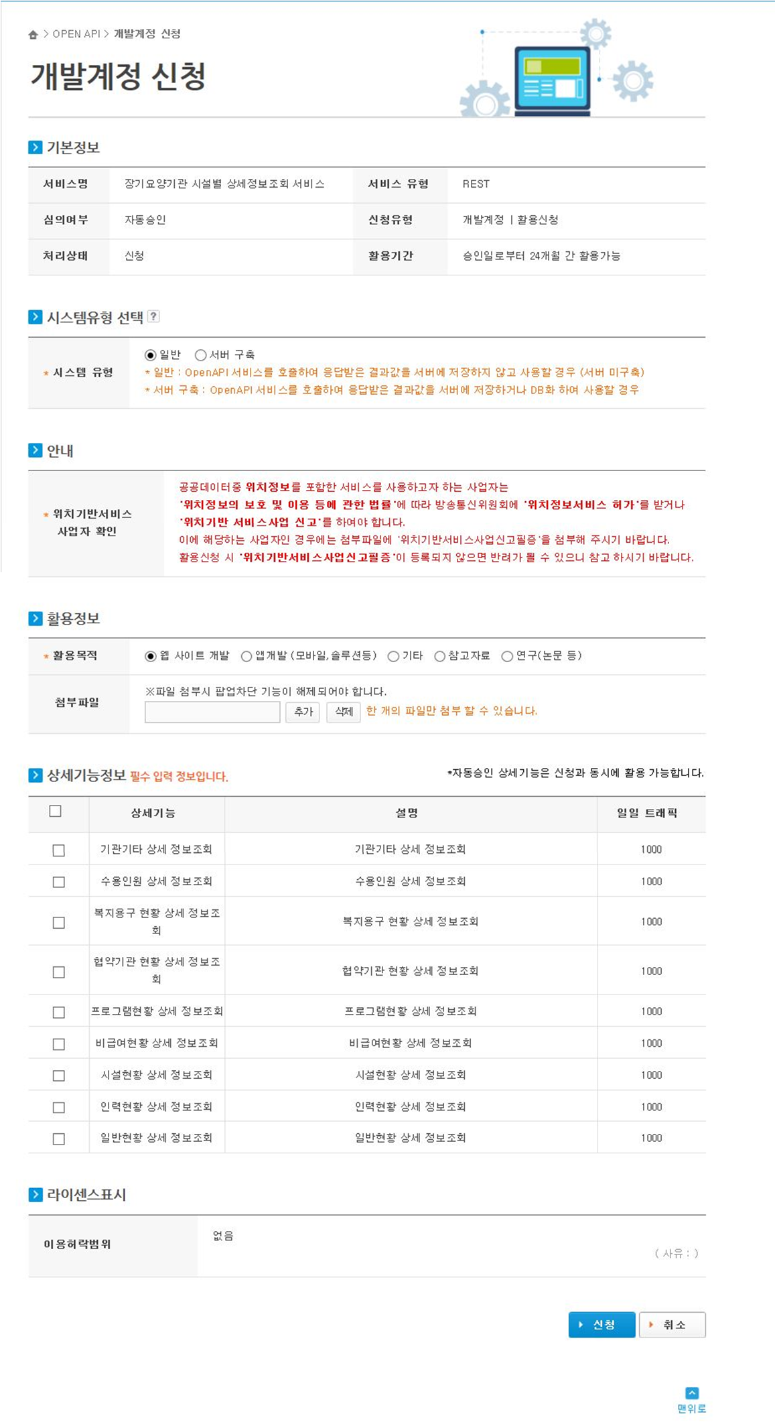

신청이 완료 되면 아래와 같은 메시지 박스가 출력

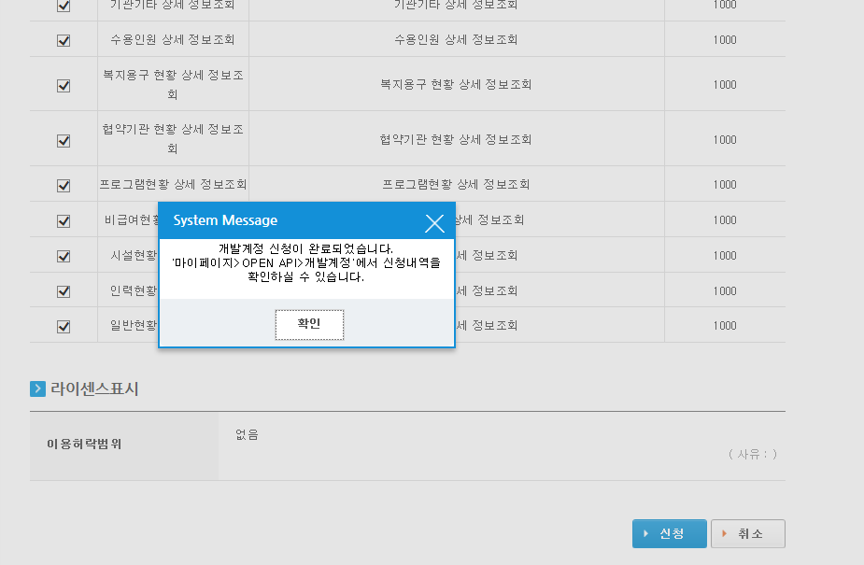

신청이 완료되면 신청목록이 조회 되어 출력

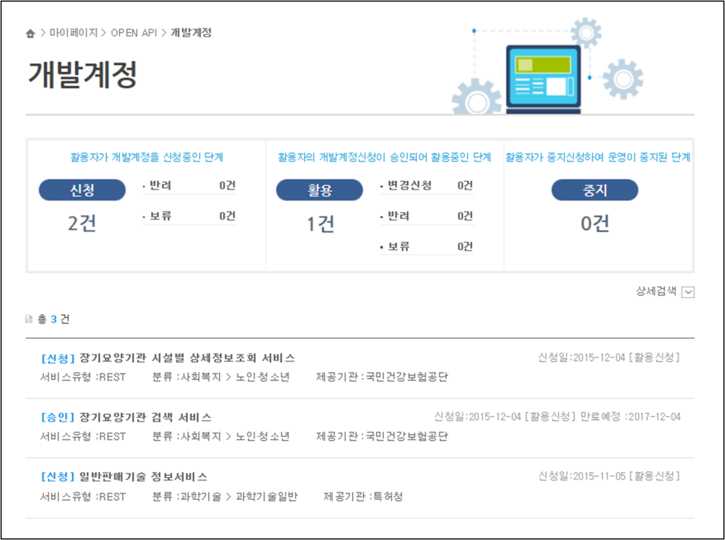

왼쪽의 메뉴에 인증키 발급현황을 클릭하면 인증키 확인 가능

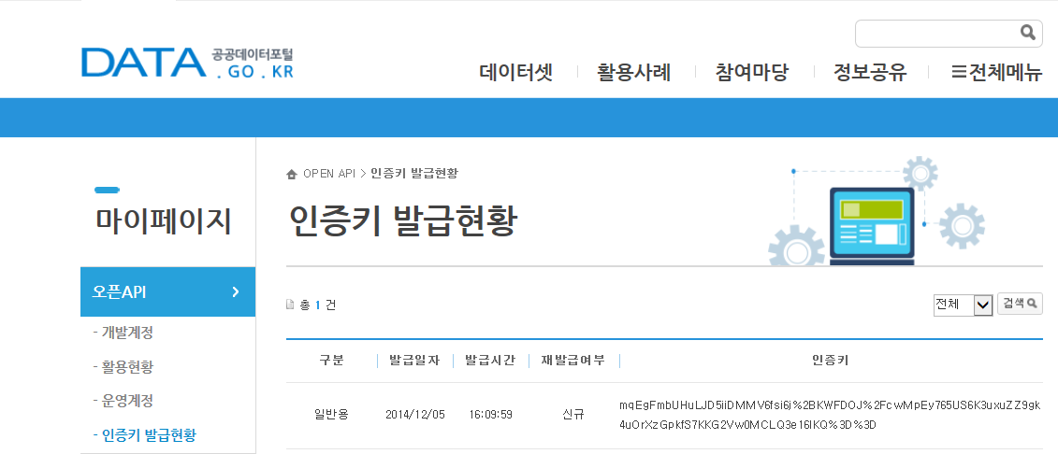

### 서비스 인증키 활용

#### REST 방식의 인증키 활용

<http://apis.data.go.kr/1611000/AptCmnuseManageCostService/getHsmpLaborCostInfo?serviceKey=>서비스인증키

# 서비스 명세

## 공동주택 관리비(공용관리비) 정보제공 서비스

### 서비스 개요

|  |  |  |  |  |  |  |  |
| --- | --- | --- | --- | --- | --- | --- | --- |
| 서비스 정보 | 서비스 ID | SC_OA_01_03 | | | | | |
| 서비스명(국문) | 공동주택 관리비(공용관리비) 정보제공 서비스 | | | | | |
| 서비스명(영문) | AptCmnuseManageCostService | | | | | |
| 서비스 설명 | 단지별 공용관리비 정보 제공 | | | | | |
| 서비스 보안 | 서비스 인증/권한 | [O] 서비스 Key[ ] 인증서 (GPKI)  [] Basic (ID/PW) [ ] 없음 | | | | | [ ]WS-Security |
| 메시지 레벨 암호화 | [ ] 전자서명 [ ] 암호화 [O] 없음 | | | | |
| 전송 레벨 암호화 | [ ] SSL [O] 없음 | | | | | |
| 적용 기술 수준 | 인터페이스 표준 | [ ] SOAP 1.2  (RPC-Encoded, Document Literal, Document Literal Wrapped)  [O] REST (GET, POST, PUT, DELETE)  [ ] RSS 1.0 [ ] RSS 2.0 [ ] Atom 1.0 [ ] 기타 | | | | | |
| 교환 데이터 표준 | [O ] XML [ ] JSON [ ] MIME [ ] MTOM | | | | | |
| 서비스 URL | 개발환경 | http://apis.data.go.kr/1611000/AptCmnuseManageCostService | | | | | |
| 운영환경 | http://apis.data.go.kr/1611000/AptCmnuseManageCostService | | | | | |
| 서비스 WADL | 개발환경 | http://apis.data.go.kr/1611000/AptCmnuseManageCostService?_wadl&_type=xml | | | | | |
| 운영환경 | http://apis.data.go.kr/1611000/AptCmnuseManageCostService?_wadl&_type=xml | | | | | |
| 서비스 배포 정보 | 서비스 버전 | 1.0 | | | | | |
| 유효일자 | N/A | | 배포 일자 | | | N/A |
| 서비스 이력 | N/A | | | | | |
| 메시지 교환 유형 | | [O] Request-Response [ ] Publish-Subscribe  [ ] Fire-and-Forgot [ ] Notification | | | | | |
| 메시지 로깅 수준 | | 성공 | [O] Header [ ] Body | | 실패 | [O] Header [O} Body | |
| 사용 제약 사항 (비고) | | N/A | | | | | |

### 오퍼레이션 목록

|  |  |  |  |
| --- | --- | --- | --- |
| 일련번호 | 서비스명(국문) | 오퍼레이션명(영문) | 오퍼레이션명(국문) |
| 1 | 공동주택 관리비(공용관리비) 정보제공 서비스 | getHsmpLaborCostInfo | 단지별 인건비 정보조회 |
| 2 | getHsmpOfcrkCostInfo | 단지별 제사무비 정보조회 |
| 3 | getHsmpTaxdueInfo | 단지별 제세공과금 정보조회 |
| 4 | getHsmpClothingCostInfo | 단지별 피복비 정보조회 |
| 5 | getHsmpEduTraingCostInfo | 단지별 교육훈련비 정보조회 |
| 6 | getHsmpVhcleMntncCostInfo | 단지별 차량유지비 정보조회 |
| 7 | getHsmpEtcCostInfo | 단지별 기타 부대비용 정보조회 |
| 8 | getHsmpCleaningCostInfo | 단지별 청소비 정보조회 |
| 9 | getHsmpGuardCostInfo | 단지별 경비비 정보조회 |
| 10 | getHsmpDisinfectionCostInfo | 단지별 소독비 정보조회 |
| 11 | getHsmpElevatorMntncCostInfo | 단지별 승강기 유지비 정보조회 |
| 12 | getHsmpHomeNetworkMntncCostInfo | 단지별 지능형 홈네트워크 설비 유지비 정보조회 |
| 13 | getHsmpRepairsCostInfo | 단지별 수선비 정보조회 |
| 14 | getHsmpFacilityMntncCostInfo | 단지별 시설유지비 정보조회 |
| 15 | getHsmpSafetyCheckUpCostInfo | 단지별 안전점검비 정보조회 |
| 16 | getHsmpDisasterPreventionCostInfo | 단지별 재해예방비 정보조회 |
| 17 | getHsmpConsignManageFeeInfo | 단지별 위탁관리 수수료 정보조회 |

#### 단지별 인건비 정보조회 오퍼레이션 명세

|  |  |  |  |  |
| --- | --- | --- | --- | --- |
| 오퍼레이션 정보 | 오퍼레이션 번호 | 1 | 오퍼레이션명(국문) | 단지별 인건비 정보조회 |
| 오퍼레이션 유형 | 조회 | 오퍼레이션명(영문) | getHsmpLaborCostInfo |
| 오퍼레이션 설명 | 단지별 인건비 정보 제공 | | |
| Call Back URL | N/A | | |
| 최대 메시지 사이즈 | [ 800 bytes] | | |
| 평균 응답 시간 | [ 0.5 ms] | **초당 최대 트랜잭션** | [ 30 tps] |
| HTTP Method | | [ O ] REST (GET, POST, PUT, DELETE) | | |

##### 요청 메시지 명세

|  |  |  |  |  |  |
| --- | --- | --- | --- | --- | --- |
| 항목명(영문) | 항목명(국문) | 항목크기 | 항목구분 | 샘플데이터 | 항목설명 |
| kaptCode | 아파트코드 | 10 | 1 | A10027953 |  |
| searchDate | 발생년월 | 6 | 1 | 201507 |  |

※ 항목구분 : 필수(1), 옵션(0), 1건 이상 복수건(1..n), 0건 또는 복수건(0..n)

##### 응답 메시지 명세

|  |  |  |  |  |  |  |
| --- | --- | --- | --- | --- | --- | --- |
| 항목명(영문) | | 항목명(국문) | 항목크기 | 항목구분 | 샘플데이터 | 항목설명 |
| resultCode | | 결과코드 | 2 | 1 | 00 | 00:성공 |
| resultMag | | 결과메시지 | 10 | 1 | NORMAL SERVICE |  |
| Items | |  |  | 0..n |  |  |
|  | kaptCode | 아파트코드 | 10 | 1 | A10027953 |  |
| kaptName | 아파트명 | 50 | 1 | 명지에일린의뜰아파트 |  |
| pay | 급여 | 22 | 1 | 29667211 |  |
| sundryCost | 제수당 | 22 | 1 | 300000 |  |
| bonus | 상여금 | 22 | 1 | 0 |  |
| pension | 퇴직금 | 22 | 1 | 0 |  |
| accidentPremium | 산재보험료 | 22 | 1 | 0 |  |
| employPremium | 고용보험료 | 22 | 1 | 0 |  |
| nationalPension | 국민연금 | 22 | 1 | 0 |  |
| healthPremium | 건강보험료 | 22 | 1 | 0 |  |
| welfareBenefit | 식대 등 복리후생비 | 22 | 1 | 3225000 |  |

※ 항목구분 : 필수(1), 옵션(0), 1건 이상 복수건(1..n), 0건 또는 복수건(0..n)

##### 요청 / 응답 메시지 예제

|  |
| --- |
| REST(URI) |
| http://apis.data.go.kr/1611000/AptCmnuseManageCostService/getHsmpLaborCostInfo?kaptCode=A10027953&searchDate=201507&ServiceKey=서비스키 |
| 응답 메시지 |
| <response> <header> <resultCode>00</resultCode> <resultMsg>NORMAL SERVICE.</resultMsg> </header> <body> <item>  <accidentPremium>0</accidentPremium>  <bonus>0</bonus>  <employPremium>0</employPremium>  <healthPremium>0</healthPremium>  <kaptCode>A10027953</kaptCode>  <kaptName>명지에일린의뜰아파트</kaptName>  <nationalPension>0</nationalPension>  <pay>29667211</pay>  <pension>0</pension>  <sundryCost>300000</sundryCost>  <welfareBenefit>3225000</welfareBenefit>  </item> </body> </response> |

#### 단지별 제사무비 정보조회 오퍼레이션 명세

|  |  |  |  |  |
| --- | --- | --- | --- | --- |
| 오퍼레이션 정보 | 오퍼레이션 번호 | 2 | 오퍼레이션명(국문) | 단지별 제사무비 정보조회 |
| 오퍼레이션 유형 | 조회 | 오퍼레이션명(영문) | getHsmpOfcrkCostInfo |
| 오퍼레이션 설명 | 단지별 제사무비 정보 제공 | | |
| Call Back URL | N/A | | |
| 최대 메시지 사이즈 | [ 800 bytes] | | |
| 평균 응답 시간 | [ 0.5 ms] | **초당 최대 트랜잭션** | [ 30 tps] |
| HTTP Method | | [ O ] REST (GET, POST, PUT, DELETE) | | |

##### 요청 메시지 명세

|  |  |  |  |  |  |
| --- | --- | --- | --- | --- | --- |
| 항목명(영문) | 항목명(국문) | 항목크기 | 항목구분 | 샘플데이터 | 항목설명 |
| kaptCode | 아파트코드 | 10 | 1 | A10027953 |  |
| searchDate | 발생년월 | 6 | 1 | 201507 |  |

※ 항목구분 : 필수(1), 옵션(0), 1건 이상 복수건(1..n), 0건 또는 복수건(0..n)

##### 응답 메시지 명세

|  |  |  |  |  |  |  |
| --- | --- | --- | --- | --- | --- | --- |
| 항목명(영문) | | 항목명(국문) | 항목크기 | 항목구분 | 샘플데이터 | 항목설명 |
| resultCode | | 결과코드 | 2 | 1 | 00 | 00:성공 |
| resultMag | | 결과메시지 | 10 | 1 | NORMAL SERVICE |  |
| Items | |  |  | 0..n |  |  |
|  | kaptCode | 아파트코드 | 10 | 1 | A10027953 |  |
| kaptName | 아파트명 | 50 | 1 | 명지에일린의뜰아파트 |  |
| officeSupply | 일반사무용품비 | 22 | 1 | 2066115 |  |
| bookSupply | 도서인쇄비 | 22 | 1 | 220000 |  |
| transportCost | 여비교통비 | 22 | 1 | 73600 |  |

※ 항목구분 : 필수(1), 옵션(0), 1건 이상 복수건(1..n), 0건 또는 복수건(0..n)

##### 요청 / 응답 메시지 예제

|  |
| --- |
| REST(URI) |
| http://apis.data.go.kr/1611000/AptCmnuseManageCostService/getHsmpOfcrkCostInfo?kaptCode=A10027953&searchDate=201507&ServiceKey=서비스키 |
| 응답 메시지 |
| <response> <header> <resultCode>00</resultCode> <resultMsg>NORMAL SERVICE.</resultMsg> </header> <body> <item>  <bookSupply>813680</bookSupply>  <kaptCode>A10027953</kaptCode>  <kaptName>명지에일린의뜰아파트</kaptName>  <officeSupply>2066115</officeSupply>  <transportCost>73600</transportCost>  </item> </body> </response> |

#### 단지별 제세공과금 정보조회 오퍼레이션 명세

|  |  |  |  |  |
| --- | --- | --- | --- | --- |
| 오퍼레이션 정보 | 오퍼레이션 번호 | 3 | 오퍼레이션명(국문) | 단지별 제세공과금 정보조회 |
| 오퍼레이션 유형 | 조회 | 오퍼레이션명(영문) | getHsmpTaxdueInfo |
| 오퍼레이션 설명 | 단지별 제세공과금 정보 제공 | | |
| Call Back URL | N/A | | |
| 최대 메시지 사이즈 | [ 800 bytes] | | |
| 평균 응답 시간 | [ 0.5 ms] | **초당 최대 트랜잭션** | [ 30 tps] |
| HTTP Method | | [ O ] REST (GET, POST, PUT, DELETE) | | |

##### 요청 메시지 명세

|  |  |  |  |  |  |
| --- | --- | --- | --- | --- | --- |
| 항목명(영문) | 항목명(국문) | 항목크기 | 항목구분 | 샘플데이터 | 항목설명 |
| kaptCode | 아파트코드 | 10 | 1 | A10027953 |  |
| searchDate | 발생년월 | 6 | 1 | 201507 |  |

※ 항목구분 : 필수(1), 옵션(0), 1건 이상 복수건(1..n), 0건 또는 복수건(0..n)

##### 응답 메시지 명세

|  |  |  |  |  |  |  |
| --- | --- | --- | --- | --- | --- | --- |
| 항목명(영문) | | 항목명(국문) | 항목크기 | 항목구분 | 샘플데이터 | 항목설명 |
| resultCode | | 결과코드 | 2 | 1 | 00 | 00:성공 |
| resultMag | | 결과메시지 | 10 | 1 | NORMAL SERVICE |  |
| Items | |  |  | 0..n |  |  |
|  | kaptCode | 아파트코드 | 10 | 1 | A10027953 |  |
| kaptName | 아파트명 | 50 | 1 | 명지에일린의뜰아파트 |  |
| elecCost | 전기료 | 22 | 1 | 0 |  |
| telCost | 통신료 | 22 | 1 | 0 |  |
| postageCost | 우편료 | 22 | 1 | 0 |  |
| taxrestCost | 제세공과등 등 | 22 | 1 | 0 |  |

※ 항목구분 : 필수(1), 옵션(0), 1건 이상 복수건(1..n), 0건 또는 복수건(0..n)

##### 요청 / 응답 메시지 예제

|  |
| --- |
| REST(URI) |
| http://apis.data.go.kr/1611000/AptCmnuseManageCostService/getHsmpTaxdueInfo?kaptCode=A10027953 &searchDate=201507&ServiceKey=서비스키 |
| 응답 메시지 |
| <response> <header> <resultCode>00</resultCode> <resultMsg>NORMAL SERVICE.</resultMsg> </header> <body> <item> <elecCost>0</elecCost>  <kaptCode>A10027953</kaptCode>  <kaptName>명지에일린의뜰아파트</kaptName>  <postageCost>0</postageCost>  <taxrestCost>0</taxrestCost>  <telCost>0</telCost> </item> </body> </response> |

#### 단지별 피복비 정보조회 오퍼레이션 명세

|  |  |  |  |  |
| --- | --- | --- | --- | --- |
| 오퍼레이션 정보 | 오퍼레이션 번호 | 4 | 오퍼레이션명(국문) | 단지별 피복비 정보조회 |
| 오퍼레이션 유형 | 조회 | 오퍼레이션명(영문) | getHsmpClothingCostInfo |
| 오퍼레이션 설명 | 단지별 피복비 정보 제공 | | |
| Call Back URL | N/A | | |
| 최대 메시지 사이즈 | [ 800 bytes] | | |
| 평균 응답 시간 | [ 0.5 ms] | **초당 최대 트랜잭션** | [ 30 tps] |
| HTTP Method | | [ O ] REST (GET, POST, PUT, DELETE) | | |

##### 요청 메시지 명세

|  |  |  |  |  |  |
| --- | --- | --- | --- | --- | --- |
| 항목명(영문) | 항목명(국문) | 항목크기 | 항목구분 | 샘플데이터 | 항목설명 |
| kaptCode | 아파트코드 | 10 | 1 | A10027953 |  |
| searchDate | 발생년월 | 6 | 1 | 201507 |  |

※ 항목구분 : 필수(1), 옵션(0), 1건 이상 복수건(1..n), 0건 또는 복수건(0..n)

##### 응답 메시지 명세

|  |  |  |  |  |  |  |
| --- | --- | --- | --- | --- | --- | --- |
| 항목명(영문) | | 항목명(국문) | 항목크기 | 항목구분 | 샘플데이터 | 항목설명 |
| resultCode | | 결과코드 | 2 | 1 | 00 | 00:성공 |
| resultMag | | 결과메시지 | 10 | 1 | NORMAL SERVICE |  |
| Items | |  |  | 0..n |  |  |
|  | kaptCode | 아파트코드 | 10 | 1 | A10027953 |  |
| kaptName | 아파트명 | 50 | 1 | 명지에일린의뜰아파트 |  |
| clothesCost | 피복비 | 22 | 1 | 0 |  |

※ 항목구분 : 필수(1), 옵션(0), 1건 이상 복수건(1..n), 0건 또는 복수건(0..n)

##### 요청 / 응답 메시지 예제

|  |
| --- |
| REST(URI) |
| http://apis.data.go.kr/1611000/AptCmnuseManageCostService/getHsmpClothingCostInfo?kaptCode=A10027953&searchDate=201507&ServiceKey=서비스키 |
| 응답 메시지 |
| <response> <header> <resultCode>00</resultCode> <resultMsg>NORMAL SERVICE.</resultMsg> </header> <body> <item> <clothesCost>0</clothesCost>  <kaptCode>A10027953</kaptCode>  <kaptName>명지에일린의뜰아파트</kaptName> </item> </body> </response> |

#### 단지별 교육훈련비 정보조회 오퍼레이션 명세

|  |  |  |  |  |
| --- | --- | --- | --- | --- |
| 오퍼레이션 정보 | 오퍼레이션 번호 | 5 | 오퍼레이션명(국문) | 단지별 교육훈련비 정보조회 |
| 오퍼레이션 유형 | 조회 | 오퍼레이션명(영문) | getHsmpEduTraingCostInfo |
| 오퍼레이션 설명 | 단지별 교육훈련비 정보 제공 | | |
| Call Back URL | N/A | | |
| 최대 메시지 사이즈 | [ 800 bytes] | | |
| 평균 응답 시간 | [ 0.5 ms] | **초당 최대 트랜잭션** | [ 30 tps] |
| HTTP Method | | [ O ] REST (GET, POST, PUT, DELETE) | | |

##### 요청 메시지 명세

|  |  |  |  |  |  |
| --- | --- | --- | --- | --- | --- |
| 항목명(영문) | 항목명(국문) | 항목크기 | 항목구분 | 샘플데이터 | 항목설명 |
| kaptCode | 아파트코드 | 10 | 1 | A10027953 |  |
| searchDate | 발생년월 | 6 | 1 | 201507 |  |

※ 항목구분 : 필수(1), 옵션(0), 1건 이상 복수건(1..n), 0건 또는 복수건(0..n)

##### 응답 메시지 명세

|  |  |  |  |  |  |  |
| --- | --- | --- | --- | --- | --- | --- |
| 항목명(영문) | | 항목명(국문) | 항목크기 | 항목구분 | 샘플데이터 | 항목설명 |
| resultCode | | 결과코드 | 2 | 1 | 00 | 00:성공 |
| resultMag | | 결과메시지 | 10 | 1 | NORMAL SERVICE |  |
| Items | |  |  | 0..n |  |  |
|  | kaptCode | 아파트코드 | 10 | 1 | A10027953 |  |
| kaptName | 아파트명 | 50 | 1 | 명지에일린의뜰아파트 |  |
| eduCost | 교육훈련비 | 22 | 1 | 0 |  |

※ 항목구분 : 필수(1), 옵션(0), 1건 이상 복수건(1..n), 0건 또는 복수건(0..n)

##### 요청 / 응답 메시지 예제

|  |
| --- |
| REST(URI) |
| http://apis.data.go.kr/1611000/AptCmnuseManageCostService/getHsmpEduTraingCostInfo?kaptCode=A10027953&searchDate=201507&ServiceKey=서비스키 |
| 응답 메시지 |
| <response> <header> <resultCode>00</resultCode> <resultMsg>NORMAL SERVICE.</resultMsg> </header> <body> <item> <eduCost>0</eduCost>  <kaptCode>A10027953</kaptCode>  <kaptName>명지에일린의뜰아파트</kaptName> </item> </body> </response> |

#### 단지별 차량유지비 정보조회 오퍼레이션 명세

|  |  |  |  |  |
| --- | --- | --- | --- | --- |
| 오퍼레이션 정보 | 오퍼레이션 번호 | 6 | 오퍼레이션명(국문) | 단지별 차량유지비 정보조회 |
| 오퍼레이션 유형 | 조회 | 오퍼레이션명(영문) | getHsmpVhcleMntncCostInfo |
| 오퍼레이션 설명 | 단지별 차량유지비 정보 제공 | | |
| Call Back URL | N/A | | |
| 최대 메시지 사이즈 | [ 800 bytes] | | |
| 평균 응답 시간 | [ 0.5 ms] | **초당 최대 트랜잭션** | [ 30 tps] |
| HTTP Method | | [ O ] REST (GET, POST, PUT, DELETE) | | |

##### 요청 메시지 명세

|  |  |  |  |  |  |
| --- | --- | --- | --- | --- | --- |
| 항목명(영문) | 항목명(국문) | 항목크기 | 항목구분 | 샘플데이터 | 항목설명 |
| kaptCode | 아파트코드 | 10 | 1 | A10027953 |  |
| searchDate | 발생년월 | 6 | 1 | 201507 |  |

※ 항목구분 : 필수(1), 옵션(0), 1건 이상 복수건(1..n), 0건 또는 복수건(0..n)

##### 응답 메시지 명세

|  |  |  |  |  |  |  |
| --- | --- | --- | --- | --- | --- | --- |
| 항목명(영문) | | 항목명(국문) | 항목크기 | 항목구분 | 샘플데이터 | 항목설명 |
| resultCode | | 결과코드 | 2 | 1 | 00 | 00:성공 |
| resultMag | | 결과메시지 | 10 | 1 | NORMAL SERVICE |  |
| Items | |  |  | 0..n |  |  |
|  | kaptCode | 아파트코드 | 10 | 1 | A10027953 |  |
| kaptName | 아파트명 | 50 | 1 | 명지에일린의뜰아파트 |  |
| fuelCost | 연료비 | 22 | 1 | 0 |  |
| refairCost | 수리비 | 22 | 1 | 0 |  |
| carInsurance | 보험료 | 22 | 1 | 0 |  |
| carEtc | 기타차량유지비 | 22 | 1 | 0 |  |

※ 항목구분 : 필수(1), 옵션(0), 1건 이상 복수건(1..n), 0건 또는 복수건(0..n)

##### 요청 / 응답 메시지 예제

|  |
| --- |
| REST(URI) |
| http://apis.data.go.kr/1611000/AptCmnuseManageCostService/getHsmpVhcleMntncCostInfo?kaptCode= A10027953&searchDate=201507&ServiceKey=서비스키 |
| 응답 메시지 |
| <response> <header> <resultCode>00</resultCode> <resultMsg>NORMAL SERVICE.</resultMsg> </header> <body> <item> <carEtc>0</carEtc>  <carInsurance>0</carInsurance>  <fuelCost>0</fuelCost>  <kaptCode>A10027953</kaptCode>  <kaptName>명지에일린의뜰아파트</kaptName>  <refairCost>0</refairCost> </item> </body> </response> |

#### 단지별 기타 부대비용 정보조회 오퍼레이션 명세

|  |  |  |  |  |
| --- | --- | --- | --- | --- |
| 오퍼레이션 정보 | 오퍼레이션 번호 | 7 | 오퍼레이션명(국문) | 단지별 기타 부대비용 정보조회 |
| 오퍼레이션 유형 | 조회 | 오퍼레이션명(영문) | getHsmpEtcCostInfo |
| 오퍼레이션 설명 | 단지별 기타 부대비용 정보 제공 | | |
| Call Back URL | N/A | | |
| 최대 메시지 사이즈 | [ 800 bytes] | | |
| 평균 응답 시간 | [ 0.5 ms] | **초당 최대 트랜잭션** | [ 30 tps] |
| HTTP Method | | [ O ] REST (GET, POST, PUT, DELETE) | | |

##### 요청 메시지 명세

|  |  |  |  |  |  |
| --- | --- | --- | --- | --- | --- |
| 항목명(영문) | 항목명(국문) | 항목크기 | 항목구분 | 샘플데이터 | 항목설명 |
| kaptCode | 아파트코드 | 10 | 1 | A10027953 |  |
| searchDate | 발생년월 | 6 | 1 | 201507 |  |

※ 항목구분 : 필수(1), 옵션(0), 1건 이상 복수건(1..n), 0건 또는 복수건(0..n)

##### 응답 메시지 명세

|  |  |  |  |  |  |  |
| --- | --- | --- | --- | --- | --- | --- |
| 항목명(영문) | | 항목명(국문) | 항목크기 | 항목구분 | 샘플데이터 | 항목설명 |
| resultCode | | 결과코드 | 2 | 1 | 00 | 00:성공 |
| resultMag | | 결과메시지 | 10 | 1 | NORMAL SERVICE |  |
| Items | |  |  | 0..n |  |  |
|  | kaptCode | 아파트코드 | 10 | 1 | A10027953 |  |
| kaptName | 아파트명 | 50 | 1 | 명지에일린의뜰아파트 |  |
| careItemCost | 관리용품구입비 | 22 | 1 | 558359 |  |
| accountingCost | 전문가자문비 등 | 22 | 1 | 0 |  |
| hiddenCost | 잡비 | 22 | 1 | 0 |  |

※ 항목구분 : 필수(1), 옵션(0), 1건 이상 복수건(1..n), 0건 또는 복수건(0..n)

##### 요청 / 응답 메시지 예제

|  |
| --- |
| REST(URI) |
| http://apis.data.go.kr/1611000/AptCmnuseManageCostService/getHsmpEtcCostInfo?kaptCode=A10027953&searchDate=201507&ServiceKey=서비스키 |
| 응답 메시지 |
| <response> <header> <resultCode>00</resultCode> <resultMsg>NORMAL SERVICE.</resultMsg> </header> <body> <item> <accountingCost>0</accountingCost>  <careItemCost>558359</careItemCost>  <hiddenCost>0</hiddenCost>  <kaptCode>A10027953</kaptCode>  <kaptName>명지에일린의뜰아파트</kaptName> </item> </body> </response> |

#### 단지별 청소비 정보조회 오퍼레이션 명세

|  |  |  |  |  |
| --- | --- | --- | --- | --- |
| 오퍼레이션 정보 | 오퍼레이션 번호 | 8 | 오퍼레이션명(국문) | 단지별 청소비 정보조회 |
| 오퍼레이션 유형 | 조회 | 오퍼레이션명(영문) | getHsmpCleaningCostInfo |
| 오퍼레이션 설명 | 단지별 청소비 정보 제공 | | |
| Call Back URL | N/A | | |
| 최대 메시지 사이즈 | [ 800 bytes] | | |
| 평균 응답 시간 | [ 0.5 ms] | **초당 최대 트랜잭션** | [ 30 tps] |
| HTTP Method | | [ O ] REST (GET, POST, PUT, DELETE) | | |

##### 요청 메시지 명세

|  |  |  |  |  |  |
| --- | --- | --- | --- | --- | --- |
| 항목명(영문) | 항목명(국문) | 항목크기 | 항목구분 | 샘플데이터 | 항목설명 |
| kaptCode | 아파트코드 | 10 | 1 | A10027953 |  |
| searchDate | 발생년월 | 6 | 1 | 201507 |  |

※ 항목구분 : 필수(1), 옵션(0), 1건 이상 복수건(1..n), 0건 또는 복수건(0..n)

##### 응답 메시지 명세

|  |  |  |  |  |  |  |
| --- | --- | --- | --- | --- | --- | --- |
| 항목명(영문) | | 항목명(국문) | 항목크기 | 항목구분 | 샘플데이터 | 항목설명 |
| resultCode | | 결과코드 | 2 | 1 | 00 | 00:성공 |
| resultMag | | 결과메시지 | 10 | 1 | NORMAL SERVICE |  |
| Items | |  |  | 0..n |  |  |
|  | kaptCode | 아파트코드 | 10 | 1 | A10027953 |  |
| kaptName | 아파트명 | 50 | 1 | 명지에일린의뜰아파트 |  |
| cleanCost | 청소비 | 22 | 1 | 17264258 |  |

※ 항목구분 : 필수(1), 옵션(0), 1건 이상 복수건(1..n), 0건 또는 복수건(0..n)

##### 요청 / 응답 메시지 예제

|  |
| --- |
| REST(URI) |
| http://apis.data.go.kr/1611000/AptCmnuseManageCostService/getHsmpCleaningCostInfo?kaptCode= A10027953&searchDate=201507&ServiceKey=서비스키 |
| 응답 메시지 |
| <response> <header> <resultCode>00</resultCode> <resultMsg>NORMAL SERVICE.</resultMsg> </header> <body> <item> <cleanCost>17264258</cleanCost>  <kaptCode>A10027953</kaptCode>  <kaptName>명지에일린의뜰아파트</kaptName> </item> </body> </response> |

#### 단지별 경비비 정보조회 오퍼레이션 명세

|  |  |  |  |  |
| --- | --- | --- | --- | --- |
| 오퍼레이션 정보 | 오퍼레이션 번호 | 9 | 오퍼레이션명(국문) | 단지별 경비비 정보조회 |
| 오퍼레이션 유형 | 조회 | 오퍼레이션명(영문) | getHsmpGuardCostInfo |
| 오퍼레이션 설명 | 단지별 경비비 정보 제공 | | |
| Call Back URL | N/A | | |
| 최대 메시지 사이즈 | [ 800 bytes] | | |
| 평균 응답 시간 | [ 0.5 ms] | **초당 최대 트랜잭션** | [ 30 tps] |
| HTTP Method | | [ O ] REST (GET, POST, PUT, DELETE) | | |

##### 요청 메시지 명세

|  |  |  |  |  |  |
| --- | --- | --- | --- | --- | --- |
| 항목명(영문) | 항목명(국문) | 항목크기 | 항목구분 | 샘플데이터 | 항목설명 |
| kaptCode | 아파트코드 | 10 | 1 | A10027953 |  |
| searchDate | 발생년월 | 6 | 1 | 201507 |  |

※ 항목구분 : 필수(1), 옵션(0), 1건 이상 복수건(1..n), 0건 또는 복수건(0..n)

##### 응답 메시지 명세

|  |  |  |  |  |  |  |
| --- | --- | --- | --- | --- | --- | --- |
| 항목명(영문) | | 항목명(국문) | 항목크기 | 항목구분 | 샘플데이터 | 항목설명 |
| resultCode | | 결과코드 | 2 | 1 | 00 | 00:성공 |
| resultMag | | 결과메시지 | 10 | 1 | NORMAL SERVICE |  |
| Items | |  |  | 0..n |  |  |
|  | kaptCode | 아파트코드 | 10 | 1 | A10027953 |  |
| kaptName | 아파트명 | 50 | 1 | 명지에일린의뜰아파트 |  |
| guardCost | 경비비 | 22 | 1 | 14400000 |  |

※ 항목구분 : 필수(1), 옵션(0), 1건 이상 복수건(1..n), 0건 또는 복수건(0..n)

##### 요청 / 응답 메시지 예제

|  |
| --- |
| REST(URI) |
| http://apis.data.go.kr/1611000/AptCmnuseManageCostService/getHsmpGuardCostInfo?kaptCode=A10027953&searchDate=201507&ServiceKey=서비스키 |
| 응답 메시지 |
| <response> <header> <resultCode>00</resultCode> <resultMsg>NORMAL SERVICE.</resultMsg> </header> <body> <item> <guardCost>14400000</guardCost>  <kaptCode>A10027953</kaptCode>  <kaptName>명지에일린의뜰아파트</kaptName> </item> </body> </response> |

#### 단지별 소독비 정보조회 오퍼레이션 명세

|  |  |  |  |  |
| --- | --- | --- | --- | --- |
| 오퍼레이션 정보 | 오퍼레이션 번호 | 10 | 오퍼레이션명(국문) | 단지별 소독비 정보조회 |
| 오퍼레이션 유형 | 조회 | 오퍼레이션명(영문) | getHsmpDisinfectionCostInfo |
| 오퍼레이션 설명 | 단지별 소독비 정보 제공 | | |
| Call Back URL | N/A | | |
| 최대 메시지 사이즈 | [ 800 bytes] | | |
| 평균 응답 시간 | [ 0.5 ms] | **초당 최대 트랜잭션** | [ 30 tps] |
| HTTP Method | | [ O ] REST (GET, POST, PUT, DELETE) | | |

##### 요청 메시지 명세

|  |  |  |  |  |  |
| --- | --- | --- | --- | --- | --- |
| 항목명(영문) | 항목명(국문) | 항목크기 | 항목구분 | 샘플데이터 | 항목설명 |
| kaptCode | 아파트코드 | 10 | 1 | A10027953 |  |
| searchDate | 발생년월 | 6 | 1 | 201507 |  |

※ 항목구분 : 필수(1), 옵션(0), 1건 이상 복수건(1..n), 0건 또는 복수건(0..n)

##### 응답 메시지 명세

|  |  |  |  |  |  |  |
| --- | --- | --- | --- | --- | --- | --- |
| 항목명(영문) | | 항목명(국문) | 항목크기 | 항목구분 | 샘플데이터 | 항목설명 |
| resultCode | | 결과코드 | 2 | 1 | 00 | 00:성공 |
| resultMag | | 결과메시지 | 10 | 1 | NORMAL SERVICE |  |
| Items | |  |  | 0..n |  |  |
|  | kaptCode | 아파트코드 | 10 | 1 | A10027953 |  |
| kaptName | 아파트명 | 50 | 1 | 명지에일린의뜰아파트 |  |
| disinfCost | 소독비 | 22 | 1 | 1244000 |  |

※ 항목구분 : 필수(1), 옵션(0), 1건 이상 복수건(1..n), 0건 또는 복수건(0..n)

##### 요청 / 응답 메시지 예제

|  |
| --- |
| REST(URI) |
| http://apis.data.go.kr/1611000/AptCmnuseManageCostService/getHsmpDisinfectionCostInfo?kaptCode= A10027953&searchDate=201507&ServiceKey=서비스키 |
| 응답 메시지 |
| <response> <header> <resultCode>00</resultCode> <resultMsg>NORMAL SERVICE.</resultMsg> </header> <body> <item> <disinfCost>1244000</disinfCost>  <kaptCode>A10027953</kaptCode>  <kaptName>명지에일린의뜰아파트</kaptName> </item> </body> </response> |

#### 단지별 승강기 유지비 정보조회 오퍼레이션 명세

|  |  |  |  |  |  |
| --- | --- | --- | --- | --- | --- |
| 오퍼레이션 정보 | 오퍼레이션 번호 | 11 | 오퍼레이션명(국문) | | 단지별 승강기 유지비 정보조회 |
| 오퍼레이션 유형 | 조회 | 오퍼레이션명(영문) | | getHsmpElevatorMntncCostInfo |
| 오퍼레이션 설명 | 단지별 승강기 유지비 정보 제공 | | | |
| Call Back URL | N/A | | | |
| 최대 메시지 사이즈 | [ 800 bytes] | | | |
| 평균 응답 시간 | [ 0.5 ms] | | **초당 최대 트랜잭션** | [ 30 tps] |
| HTTP Method | | [ O ] REST (GET, POST, PUT, DELETE) | | | |

##### 요청 메시지 명세

|  |  |  |  |  |  |
| --- | --- | --- | --- | --- | --- |
| 항목명(영문) | 항목명(국문) | 항목크기 | 항목구분 | 샘플데이터 | 항목설명 |
| kaptCode | 아파트코드 | 10 | 1 | A10027953 |  |
| searchDate | 발생년월 | 6 | 1 | 201507 |  |

※ 항목구분 : 필수(1), 옵션(0), 1건 이상 복수건(1..n), 0건 또는 복수건(0..n)

##### 응답 메시지 명세

|  |  |  |  |  |  |  |
| --- | --- | --- | --- | --- | --- | --- |
| 항목명(영문) | | 항목명(국문) | 항목크기 | 항목구분 | 샘플데이터 | 항목설명 |
| resultCode | | 결과코드 | 2 | 1 | 00 | 00:성공 |
| resultMag | | 결과메시지 | 10 | 1 | NORMAL SERVICE |  |
| Items | |  |  | 0..n |  |  |
|  | kaptCode | 아파트코드 | 10 | 1 | A10027953 |  |
| kaptName | 아파트명 | 50 | 1 | 명지에일린의뜰아파트 |  |
| elevCost | 승강기유지비 | 22 | 1 | 0 |  |

※ 항목구분 : 필수(1), 옵션(0), 1건 이상 복수건(1..n), 0건 또는 복수건(0..n)

##### 요청 / 응답 메시지 예제

|  |
| --- |
| REST(URI) |
| http://apis.data.go.kr/1611000/AptCmnuseManageCostService/getHsmpElevatorMntncCostInfo?kaptCode=A10027953&searchDate=201507&ServiceKey=서비스키 |
| 응답 메시지 |
| <response> <header> <resultCode>00</resultCode> <resultMsg>NORMAL SERVICE.</resultMsg> </header> <body> <item> <elevCost>0</elevCost>  <kaptCode>A10027953</kaptCode>  <kaptName>명지에일린의뜰아파트</kaptName> </item> </body> </response> |

#### 단지별 지능형 홈네트워크 설비 유지비 정보조회 오퍼레이션 명세

|  |  |  |  |  |  |  |
| --- | --- | --- | --- | --- | --- | --- |
| 오퍼레이션 정보 | 오퍼레이션 번호 | 12 | 오퍼레이션명(국문) | | 단지별 지능형 홈네트워크 설비 유지비 정보조회 | |
| 오퍼레이션 유형 | 조회 | 오퍼레이션명(영문) | | getHsmpHomeNetworkMntncCostInfo | |
| 오퍼레이션 설명 | 단지별 지능형 홈네트워크 설비 유지비 정보 제공 | | | | |
| Call Back URL | N/A | | | | |
| 최대 메시지 사이즈 | [ 800 bytes] | | | | |
| 평균 응답 시간 | [ 0.5 ms] | | **초당 최대 트랜잭션** | | [ 30 tps] |
| HTTP Method | | [ O ] REST (GET, POST, PUT, DELETE) | | | | |

##### 요청 메시지 명세

|  |  |  |  |  |  |
| --- | --- | --- | --- | --- | --- |
| 항목명(영문) | 항목명(국문) | 항목크기 | 항목구분 | 샘플데이터 | 항목설명 |
| kaptCode | 아파트코드 | 10 | 1 | A10027953 |  |
| searchDate | 발생년월 | 6 | 1 | 201507 |  |

※ 항목구분 : 필수(1), 옵션(0), 1건 이상 복수건(1..n), 0건 또는 복수건(0..n)

##### 응답 메시지 명세

|  |  |  |  |  |  |  |
| --- | --- | --- | --- | --- | --- | --- |
| 항목명(영문) | | 항목명(국문) | 항목크기 | 항목구분 | 샘플데이터 | 항목설명 |
| resultCode | | 결과코드 | 2 | 1 | 00 | 00:성공 |
| resultMag | | 결과메시지 | 10 | 1 | NORMAL SERVICE |  |
| Items | |  |  | 0..n |  |  |
|  | kaptCode | 아파트코드 | 10 | 1 | A10027953 |  |
| kaptName | 아파트명 | 50 | 1 | 명지에일린의뜰아파트 |  |
| hnetwCost | 지능형홈네트워크설비유지비 | 22 | 1 | 0 |  |

※ 항목구분 : 필수(1), 옵션(0), 1건 이상 복수건(1..n), 0건 또는 복수건(0..n)

##### 요청 / 응답 메시지 예제

|  |
| --- |
| REST(URI) |
| http://apis.data.go.kr/1611000/AptCmnuseManageCostService/ getHsmpHomeNetworkMntncCostInfo?kaptCode=A10027953&searchDate=201507&ServiceKey=서비스키 |
| 응답 메시지 |
| <response> <header> <resultCode>00</resultCode> <resultMsg>NORMAL SERVICE.</resultMsg> </header> <body> <item <hnetwCost>0</hnetwCost>  <kaptCode>A10027953</kaptCode>  <kaptName>명지에일린의뜰아파트</kaptName> </item> </body> </response> |

#### 단지별 수선비 정보조회 오퍼레이션 명세

|  |  |  |  |  |  |
| --- | --- | --- | --- | --- | --- |
| 오퍼레이션 정보 | 오퍼레이션 번호 | 13 | 오퍼레이션명(국문) | | 단지별 수선비 정보조회 |
| 오퍼레이션 유형 | 조회 | 오퍼레이션명(영문) | | getHsmpRepairsCostInfo |
| 오퍼레이션 설명 | 단지별 수선비 정보 제공 | | | |
| Call Back URL | N/A | | | |
| 최대 메시지 사이즈 | [ 800 bytes] | | | |
| 평균 응답 시간 | [ 0.5 ms] | | **초당 최대 트랜잭션** | [ 30 tps] |
| HTTP Method | | [ O ] REST (GET, POST, PUT, DELETE) | | | |

##### 요청 메시지 명세

|  |  |  |  |  |  |
| --- | --- | --- | --- | --- | --- |
| 항목명(영문) | 항목명(국문) | 항목크기 | 항목구분 | 샘플데이터 | 항목설명 |
| kaptCode | 아파트코드 | 10 | 1 | A10027953 |  |
| searchDate | 발생년월 | 6 | 1 | 201507 |  |

※ 항목구분 : 필수(1), 옵션(0), 1건 이상 복수건(1..n), 0건 또는 복수건(0..n)

##### 응답 메시지 명세

|  |  |  |  |  |  |  |
| --- | --- | --- | --- | --- | --- | --- |
| 항목명(영문) | | 항목명(국문) | 항목크기 | 항목구분 | 샘플데이터 | 항목설명 |
| resultCode | | 결과코드 | 2 | 1 | 00 | 00:성공 |
| resultMag | | 결과메시지 | 10 | 1 | NORMAL SERVICE |  |
| Items | |  |  | 0..n |  |  |
|  | kaptCode | 아파트코드 | 10 | 1 | A10027953 |  |
| kaptName | 아파트명 | 50 | 1 | 명지에일린의뜰아파트 |  |
| lrefCost1 | 수선비 | 22 | 1 | 0 |  |

※ 항목구분 : 필수(1), 옵션(0), 1건 이상 복수건(1..n), 0건 또는 복수건(0..n)

##### 요청 / 응답 메시지 예제

|  |
| --- |
| REST(URI) |
| http://apis.data.go.kr/1611000/AptCmnuseManageCostService/getHsmpRepairsCostInfo?kaptCode=A10027953&searchDate=201507&ServiceKey=서비스키 |
| 응답 메시지 |
| <response> <header> <resultCode>00</resultCode> <resultMsg>NORMAL SERVICE.</resultMsg> </header> <body> <item> <kaptCode>A10027953</kaptCode>  <kaptName>명지에일린의뜰아파트</kaptName>  <lrefCost1>0</lrefCost1> </item> </body> </response> |

#### 단지별 시설유지비 정보조회 오퍼레이션 명세

|  |  |  |  |  |  |
| --- | --- | --- | --- | --- | --- |
| 오퍼레이션 정보 | 오퍼레이션 번호 | 14 | 오퍼레이션명(국문) | | 단지별 시설유지비 정보조회 |
| 오퍼레이션 유형 | 조회 | 오퍼레이션명(영문) | | getHsmpFacilityMntncCostInfo |
| 오퍼레이션 설명 | 단지별 시설유지비 정보 제공 | | | |
| Call Back URL | N/A | | | |
| 최대 메시지 사이즈 | [ 800 bytes] | | | |
| 평균 응답 시간 | [ 0.5 ms] | | **초당 최대 트랜잭션** | [ 30 tps] |
| HTTP Method | | [ O ] REST (GET, POST, PUT, DELETE) | | | |

##### 요청 메시지 명세

|  |  |  |  |  |  |
| --- | --- | --- | --- | --- | --- |
| 항목명(영문) | 항목명(국문) | 항목크기 | 항목구분 | 샘플데이터 | 항목설명 |
| kaptCode | 아파트코드 | 10 | 1 | A10027953 |  |
| searchDate | 발생년월 | 6 | 1 | 201507 |  |

※ 항목구분 : 필수(1), 옵션(0), 1건 이상 복수건(1..n), 0건 또는 복수건(0..n)

##### 응답 메시지 명세

|  |  |  |  |  |  |  |
| --- | --- | --- | --- | --- | --- | --- |
| 항목명(영문) | | 항목명(국문) | 항목크기 | 항목구분 | 샘플데이터 | 항목설명 |
| resultCode | | 결과코드 | 2 | 1 | 00 | 00:성공 |
| resultMag | | 결과메시지 | 10 | 1 | NORMAL SERVICE |  |
| Items | |  |  | 0..n |  |  |
|  | kaptCode | 아파트코드 | 10 | 1 | A10027953 |  |
| kaptName | 아파트명 | 50 | 1 | 명지에일린의뜰아파트 |  |
| lrefCost2 | 시설유지비 | 22 | 1 | 0 |  |

※ 항목구분 : 필수(1), 옵션(0), 1건 이상 복수건(1..n), 0건 또는 복수건(0..n)

##### 요청 / 응답 메시지 예제

|  |
| --- |
| REST(URI) |
| http://apis.data.go.kr/1611000/AptCmnuseManageCostService/getHsmpFacilityMntncCostInfo?kaptCode=A10027953&searchDate=201507&ServiceKey=서비스키 |
| 응답 메시지 |
| <response> <header> <resultCode>00</resultCode> <resultMsg>NORMAL SERVICE.</resultMsg> </header> <body> <item> <kaptCode>A10027953</kaptCode>  <kaptName>명지에일린의뜰아파트</kaptName>  <lrefCost2>0</lrefCost2> </item> </body> </response> |

#### 단지별 안전점검비 정보조회 오퍼레이션 명세

|  |  |  |  |  |  |
| --- | --- | --- | --- | --- | --- |
| 오퍼레이션 정보 | 오퍼레이션 번호 | 15 | 오퍼레이션명(국문) | | 단지별 안전점검비 정보조회 |
| 오퍼레이션 유형 | 조회 | 오퍼레이션명(영문) | | getHsmpSafetyCheckUpCostInfo |
| 오퍼레이션 설명 | 단지별 안전점검비 정보 제공 | | | |
| Call Back URL | N/A | | | |
| 최대 메시지 사이즈 | [ 800 bytes] | | | |
| 평균 응답 시간 | [ 0.5 ms] | | **초당 최대 트랜잭션** | [ 30 tps] |
| HTTP Method | | [ O ] REST (GET, POST, PUT, DELETE) | | | |

##### 요청 메시지 명세

|  |  |  |  |  |  |
| --- | --- | --- | --- | --- | --- |
| 항목명(영문) | 항목명(국문) | 항목크기 | 항목구분 | 샘플데이터 | 항목설명 |
| kaptCode | 아파트코드 | 10 | 1 | A10027953 |  |
| searchDate | 발생년월 | 6 | 1 | 201507 |  |

※ 항목구분 : 필수(1), 옵션(0), 1건 이상 복수건(1..n), 0건 또는 복수건(0..n)

##### 응답 메시지 명세

|  |  |  |  |  |  |  |
| --- | --- | --- | --- | --- | --- | --- |
| 항목명(영문) | | 항목명(국문) | 항목크기 | 항목구분 | 샘플데이터 | 항목설명 |
| resultCode | | 결과코드 | 2 | 1 | 00 | 00:성공 |
| resultMag | | 결과메시지 | 10 | 1 | NORMAL SERVICE |  |
| Items | |  |  | 0..n |  |  |
|  | kaptCode | 아파트코드 | 10 | 1 | A10027953 |  |
| kaptName | 아파트명 | 50 | 1 | 명지에일린의뜰아파트 |  |
| lrefCost3 | 안전점검비 | 22 | 1 | 0 |  |

※ 항목구분 : 필수(1), 옵션(0), 1건 이상 복수건(1..n), 0건 또는 복수건(0..n)

##### 요청 / 응답 메시지 예제

|  |
| --- |
| REST(URI) |
| http://apis.data.go.kr/1611000/AptCmnuseManageCostService/getHsmpSafetyCheckUpCostInfo?kaptCode=A10027953&searchDate=201507&ServiceKey=서비스키 |
| 응답 메시지 |
| <response> <header> <resultCode>00</resultCode> <resultMsg>NORMAL SERVICE.</resultMsg> </header> <body> <item> <kaptCode>A10027953</kaptCode>  <kaptName>명지에일린의뜰아파트</kaptName>  <lrefCost3>0</lrefCost3> </item> </body> </response> |

#### 단지별 재해예방비 정보조회 오퍼레이션 명세

|  |  |  |  |  |  |
| --- | --- | --- | --- | --- | --- |
| 오퍼레이션 정보 | 오퍼레이션 번호 | 16 | 오퍼레이션명(국문) | | 단지별 재해예방비 정보조회 |
| 오퍼레이션 유형 | 조회 | 오퍼레이션명(영문) | | getHsmpDisasterPreventionCostInfo |
| 오퍼레이션 설명 | 단지별 재해예방비 정보 제공 | | | |
| Call Back URL | N/A | | | |
| 최대 메시지 사이즈 | [ 800 bytes] | | | |
| 평균 응답 시간 | [ 0.5 ms] | | **초당 최대 트랜잭션** | [ 30 tps] |
| HTTP Method | | [ O ] REST (GET, POST, PUT, DELETE) | | | |

##### 요청 메시지 명세

|  |  |  |  |  |  |
| --- | --- | --- | --- | --- | --- |
| 항목명(영문) | 항목명(국문) | 항목크기 | 항목구분 | 샘플데이터 | 항목설명 |
| kaptCode | 아파트코드 | 10 | 1 | A10027953 |  |
| searchDate | 발생년월 | 6 | 1 | 201507 |  |

※ 항목구분 : 필수(1), 옵션(0), 1건 이상 복수건(1..n), 0건 또는 복수건(0..n)

##### 응답 메시지 명세

|  |  |  |  |  |  |  |
| --- | --- | --- | --- | --- | --- | --- |
| 항목명(영문) | | 항목명(국문) | 항목크기 | 항목구분 | 샘플데이터 | 항목설명 |
| resultCode | | 결과코드 | 2 | 1 | 00 | 00:성공 |
| resultMag | | 결과메시지 | 10 | 1 | NORMAL SERVICE |  |
| Items | |  |  | 0..n |  |  |
|  | kaptCode | 아파트코드 | 10 | 1 | A10027953 |  |
| kaptName | 아파트명 | 50 | 1 | 명지에일린의뜰아파트 |  |
| lrefCost4 | 재해예방비 | 22 | 1 | 0 |  |

※ 항목구분 : 필수(1), 옵션(0), 1건 이상 복수건(1..n), 0건 또는 복수건(0..n)

##### 요청 / 응답 메시지 예제

|  |
| --- |
| REST(URI) |
| http://apis.data.go.kr/1611000/AptCmnuseManageCostService/getHsmpDisasterPreventionCostInfo?kaptCode=A10027953&searchDate=201507&ServiceKey=서비스키 |
| 응답 메시지 |
| <response> <header> <resultCode>00</resultCode> <resultMsg>NORMAL SERVICE.</resultMsg> </header> <body> <item> <kaptCode>A10027953</kaptCode>  <kaptName>명지에일린의뜰아파트</kaptName>  <lrefCost4>0</lrefCost4> </item> </body> </response> |

#### 단지별 위탁관리 수수료 정보조회 오퍼레이션 명세

|  |  |  |  |  |  |
| --- | --- | --- | --- | --- | --- |
| 오퍼레이션 정보 | 오퍼레이션 번호 | 17 | 오퍼레이션명(국문) | | 단지별 위탁관리 수수료 정보조회 |
| 오퍼레이션 유형 | 조회 | 오퍼레이션명(영문) | | getHsmpConsignManageFeeInfo |
| 오퍼레이션 설명 | 단지별 위탁관리 수수료 정보 제공 | | | |
| Call Back URL | N/A | | | |
| 최대 메시지 사이즈 | [ 800 bytes] | | | |
| 평균 응답 시간 | [ 0.5 ms] | | **초당 최대 트랜잭션** | [ 30 tps] |
| HTTP Method | | [ O ] REST (GET, POST, PUT, DELETE) | | | |

##### 요청 메시지 명세

|  |  |  |  |  |  |
| --- | --- | --- | --- | --- | --- |
| 항목명(영문) | 항목명(국문) | 항목크기 | 항목구분 | 샘플데이터 | 항목설명 |
| kaptCode | 아파트코드 | 10 | 1 | A10027953 |  |
| searchDate | 발생년월 | 6 | 1 | 201507 |  |

※ 항목구분 : 필수(1), 옵션(0), 1건 이상 복수건(1..n), 0건 또는 복수건(0..n)

##### 응답 메시지 명세

|  |  |  |  |  |  |  |
| --- | --- | --- | --- | --- | --- | --- |
| 항목명(영문) | | 항목명(국문) | 항목크기 | 항목구분 | 샘플데이터 | 항목설명 |
| resultCode | | 결과코드 | 2 | 1 | 00 | 00:성공 |
| resultMag | | 결과메시지 | 10 | 1 | NORMAL SERVICE |  |
| Items | |  |  | 0..n |  |  |
|  | kaptCode | 아파트코드 | 10 | 1 | A10027953 |  |
| kaptName | 아파트명 | 50 | 1 | 명지에일린의뜰아파트 |  |
| manageCost | 위탁관리수수료 | 22 | 1 | 0 |  |

※ 항목구분 : 필수(1), 옵션(0), 1건 이상 복수건(1..n), 0건 또는 복수건(0..n)

##### 요청 / 응답 메시지 예제

|  |
| --- |
| REST(URI) |
| http://apis.data.go.kr/1611000/AptCmnuseManageCostService/getHsmpConsignManageFeeInfo?kaptCode=A10027953&searchDate=201507&ServiceKey=서비스키 |
| 응답 메시지 |
| <response> <header> <resultCode>00</resultCode> <resultMsg>NORMAL SERVICE.</resultMsg> </header> <body> <item> <kaptCode>A10027953</kaptCode>  <kaptName>명지에일린의뜰아파트</kaptName>  <manageCost>0</manageCost> </item> </body> </response> |